Отчёт: Внешний курс
Раздел 1. Безопасность в сети
Жукова Арина Александровна
Содержание

1 Цель курса
Заложить основы для понимания основных принципов работы в сети

2 Задачи
- понять, как работает Интернет, и какие у него “слабые” места
- уяснить, почему 1245YOURNAME – плохой пароль
- научиться отличать шифрование от электронной подписи
- узнать, как работают электронные платежи

3 Теоретическое введение
Сетевые протоколы — это правила, по которым устанавливается соединение между устройствами сети и происходит обмен данными.
Модель TCP/IP — это модель, по которой работает современный интернет. Она включает в себя четыре уровня:
Прикладной уровень — на этом уровне работают пользовательские программы. Каждая программа использует свой протокол. Например, браузеры и веб-страницы используют протокол HTTP или HTTPS.
Транспортный уровень — обеспечивает передачу данных между процессами на одной машине или хосте. На этом уровне работают протоколы TCP и UDP. TCP обеспечивает надёжную передачу пакетов, а UDP — скорость передачи данных.
Сетевой (межсетевой) уровень — ответственен за передачу данных между устройствами сети.
Протоколы транспортного уровня: TCP (Transmission Control Protocol)— обеспечивает надёжную передачу пакетов. UDP (User Datagram Protocol) — не обеспечивает надёжную передачу данных, но обеспечивает скорость передачи.
Cookies (куки) — это данные, которые передаются от сервера клиенту для его идентификации. Они помогают сохранять сессионную информацию и персонализировать страницы.
Виды cookies: Полезные — облегчают взаимодействие с некоторыми сайтами (например, запоминают содержимое корзины в интернет-магазине). Навязчивые — могут использоваться для отслеживания действий пользователей в сети, что иногда приводит к показу персонализированной рекламы.
Для чего нужны cookies: Позволяют сохранять информацию о пользователе и его действиях на сайте. Обеспечивают сохранение авторизации пользователя на сайте после обновления страницы.
Помогают персонализировать интерфейс сайта (например, смена языка страницы).
Куки содержат переменные с определёнными значениями, которые хранятся в браузере и позволяют идентифицировать последующие запросы как запросы от уже авторизованного пользователя.
Tor и луковая маршрутизация
Tor — это проект, который предоставляет бесплатный браузер для анонимного сёрфинга в интернете. Название проекта является аббревиатурой от The Onion Router (луковый маршрутизатор).
Основные задачи браузера Tor: анонимность пользователя; конфиденциальность информации, передаваемой по сети.
Принцип работы луковой маршрутизации:
В луковой модели маршрутизации есть охранный, промежуточный и выходной узлы.
Выходной узел знает, кому направлен пакет, а охранный узел — от кого пришёл пакет. Промежуточный узел не знает ни отправителя, ни получателя.
В браузере Tor всегда используется три роутера.
Отправитель генерирует общие ключи с охранным, промежуточным и выходным узлами с помощью криптографического алгоритма.
Отправитель шифрует данные под каждым из ключей и отправляет их в сеть.
Каждый узел дешифрует данные под своим ключом и передаёт их следующему узлу.
Выходной узел дешифрует данные и перенаправляет их получателю.
Таким образом, луковая маршрутизация обеспечивает анонимность и конфиденциальность информации в сети. Однако идеальной реализации таких браузеров не существует, и существуют различные способы атак.
WiFi — это технология беспроводной локальной сети, основанная на стандарте IEEE 802.11. Современные стандарты, такие как 802.11ac (WiFi5) и 802.11ax, обеспечивают высокую скорость передачи данных.
Режимы работы WiFi: Инфраструктурный— классический режим работы, при котором роутер раздаёт интернет в определённом периметре. У роутера есть имя (SSID), которое видно при поиске доступных сетей. Ad-Hoc — режим, при котором устройства могут присоединиться друг к другу без участия роутера.
Методы обеспечения безопасности в сетях WiFi:
С развитием стандартов WiFi модифицировались и методы обеспечения безопасности. Самый ранний и небезопасный метод шифрования данных — WEP. Он использовал малую длину ключа (например, 40 бит), что делало его уязвимым для взлома. На сегодняшний день считается безопасным использование ключа длиной 128 бит.

4 Прохождение раздела безопасность в сети

4.1 Как работает интернет: базовые сетевые протоколы
1. Формулировка задания: Выберите протокол прикладного уровня.
Варианты ответа:
- ☒ HTTPS
- ☐ UDP
- ☐ TCP
- ☐ IP
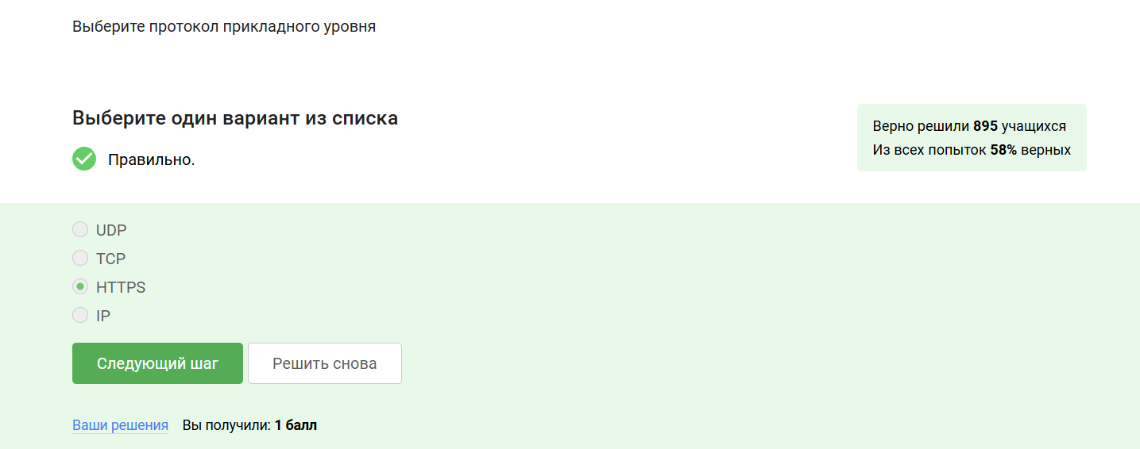
3. Обоснование ответа
HTTPS относится к прикладному уровню модели TCP/IP, так как обеспечивает взаимодействие приложений (например, браузера и сервера). UDP и TCP — транспортные протоколы, IP — сетевой.
2. Формулировка задания: На каком уровне работает протокол TCP?
Варианты ответа
- ☒ Транспортном
- ☐ Прикладном
- ☐ Канальном
- ☐ Сетевом
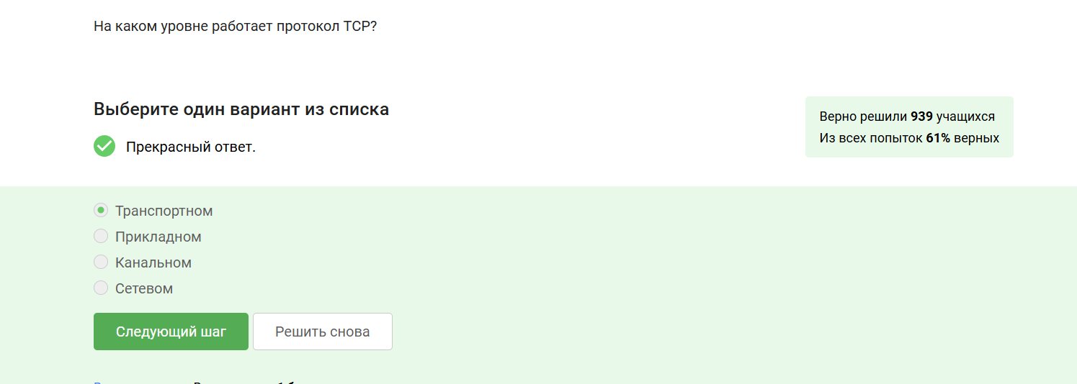
Обоснование ответа
TCP — протокол транспортного уровня, отвечающий за надежную доставку данных между приложениями.
3. Формулировка задания: Выберите корректные адреса IPv4.
Варианты ответа
- [x] 90.11.90.22
- [x] 25.198.0.15
- [ ] 421.0.15.19 (некорректно: 421 > 255)
- [ ] 43.12.256.7 (некорректно: 256 > 255)
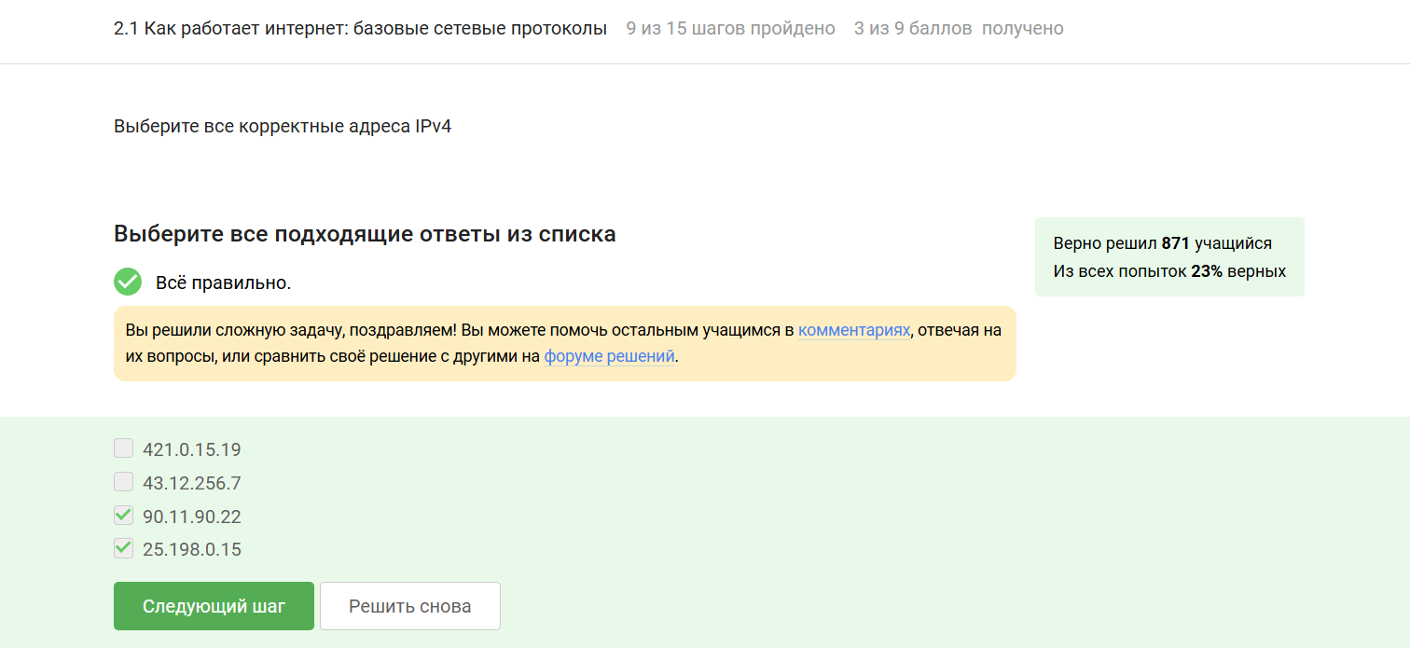
Обоснование ответа
Каждый октет IPv4 должен находиться в диапазоне 0–255.
4. Формулировка задания DNS сервер:
Варианты ответа
- ☒ сопоставляет IP-адреса доменным именам
- ☐ сегментирует данные на транспортном уровне
- ☐ выбирает маршрут пакета в сети (это функция сетевого уровня)
- ☐ выполняет адресацию на хосте
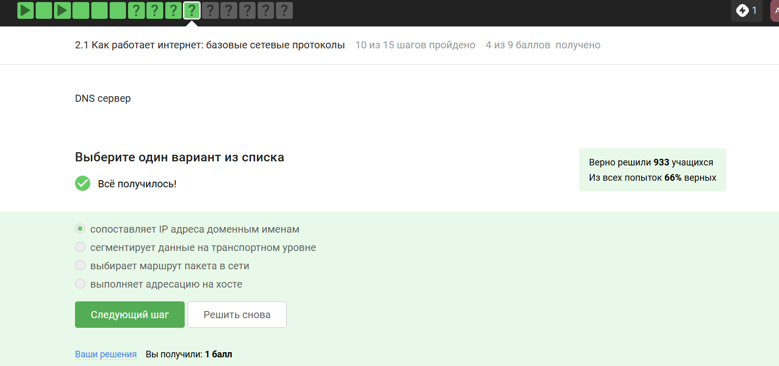
Обоснование ответа
DNS преобразует доменные имена (например, google.com) в IP-адреса.
5. Формулировка задания Выберите корректную последовательность протоколов в модели TCP/IP.
Варианты ответа
- ☐ сетевой – прикладной – канальный – транспортный
- ☐ прикладной – транспортный – канальный – сетевой
- ☐ транспортный – сетевой – прикладной – канальный
- ☒ прикладной – транспортный – сетевой – канальный
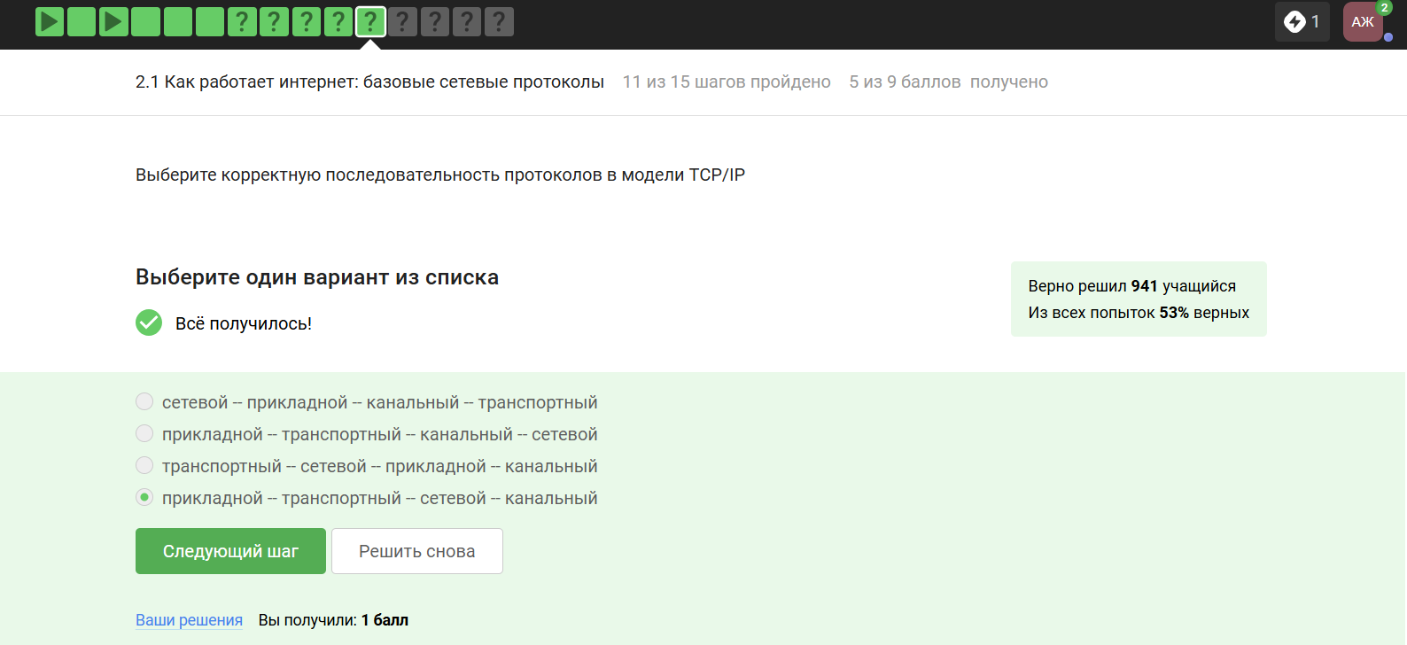
Обоснование ответа
Модель TCP/IP включает 4 уровня: прикладной, транспортный, сетевой, канальный.
6. Формулировка задания Протокол HTTP предполагает:
Варианты ответа
- ☐ передачу зашифрованных данных между клиентом и сервером
- ☒ передачу данных между клиентом и сервером в открытом виде
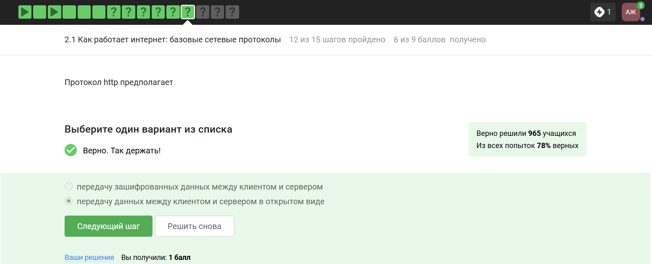
Обоснование ответа
HTTP не шифрует данные. Для защиты используется HTTPS, который добавляет шифрование через TLS/SSL.
7. Формулировка задания Протокол HTTPS состоит из:
Варианты ответа
- ☐ одной фазы аутентификации сервера
- ☒ двух фаз: рукопожатия и передачи данных
- ☐ двух фаз: аутентификация клиента и сервера и шифрования данных
- ☐ трех фаз: аутентификации клиента, аутентификация сервера, генерация общего ключа
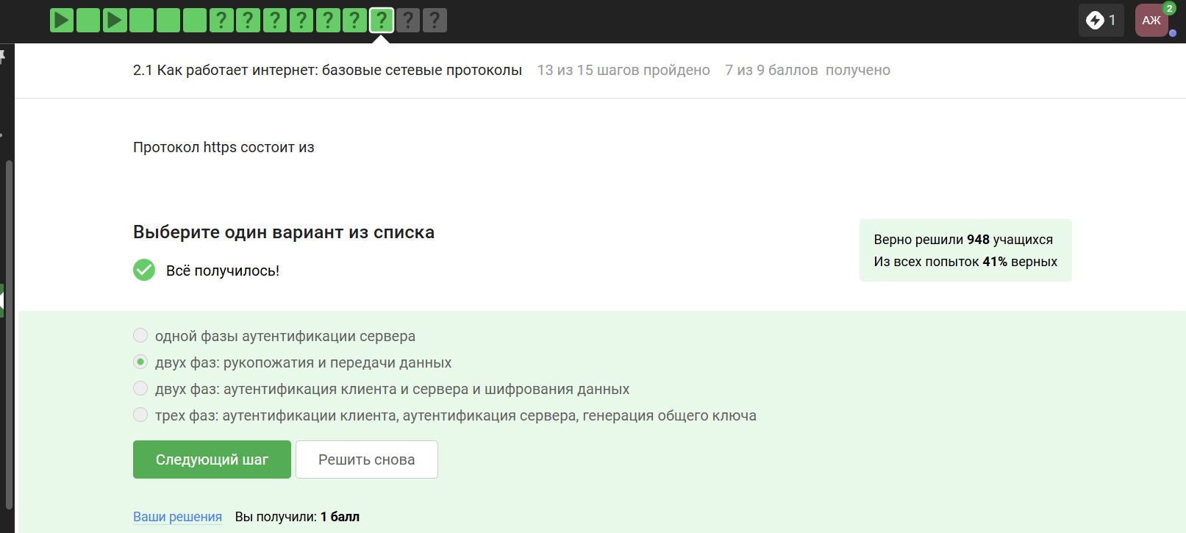
Обоснование ответа
Фазы HTTPS:
1. Рукопожатие (аутентификация, обмен ключами).
2. Передача зашифрованных данных.
8. Формулировка задания Версия протокола TLS определяется:
Варианты ответа
- ☐ сервером
- ☐ клиентом
- ☒ и клиентом, и сервером в процессе “переговоров”
- ☐ провайдером клиента
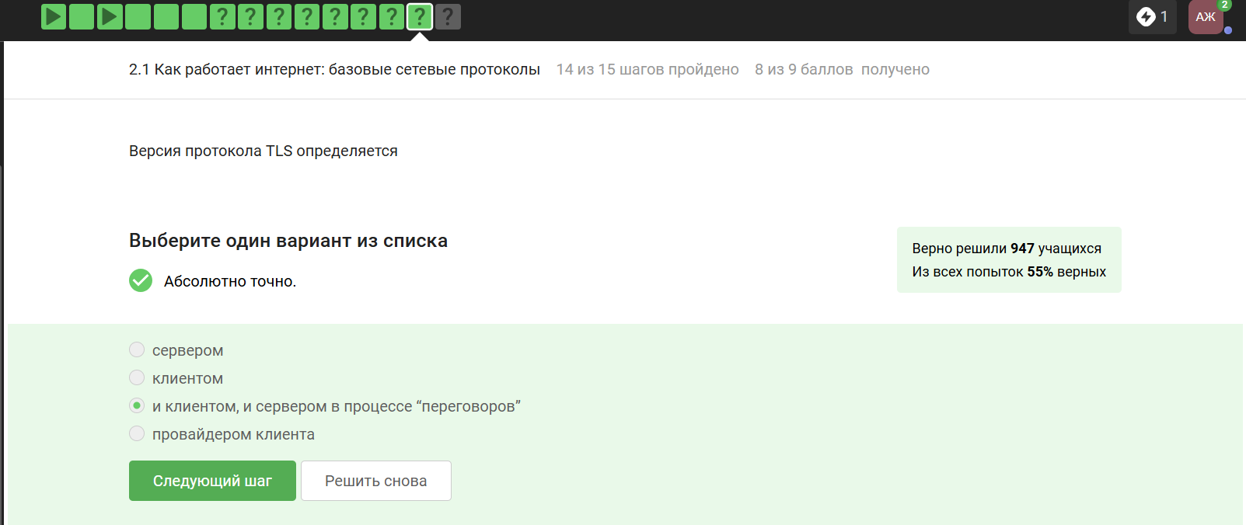
Обоснование ответа
Версия TLS согласуется во время рукопожатия, где клиент и сервер выбирают самую новую поддерживаемую версию.
9. Формулировка задания В фазе “рукопожатия” TLS не предусмотрено:
Варианты ответа
- ☐ формирование общего секретного ключа между клиентом и сервером
- ☐ аутентификация (как минимум одной из сторон)
- ☐ выбираются алгоритмы шифрования/аутентификации
- ☒ шифрование данных
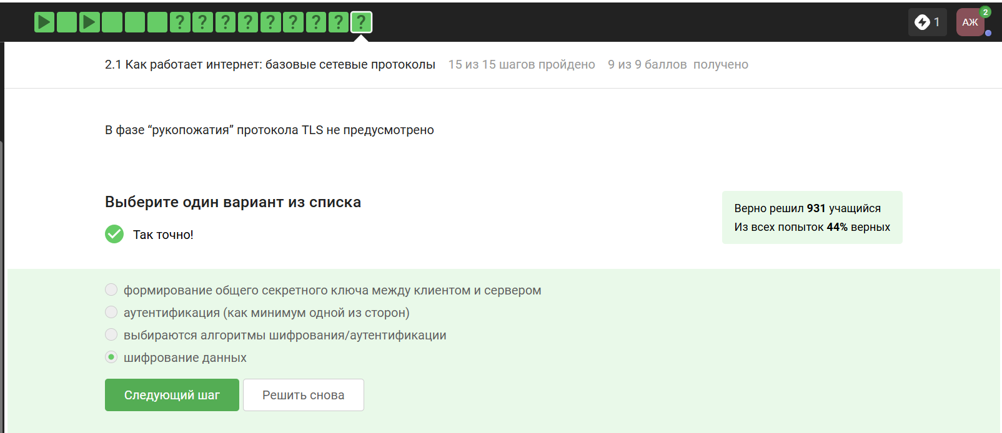
Обоснование ответа
Шифрование данных начинается после рукопожатия. На этапе рукопожатия происходит обмен ключами и аутентификация.

4.2 Персонализация сети
1. Формулировка задания Куки хранят:
Варианты ответа
- ☐ пароль пользователя
- ☒ id сессии
- ☐ IP-адрес
- ☒ идентификатор пользователя
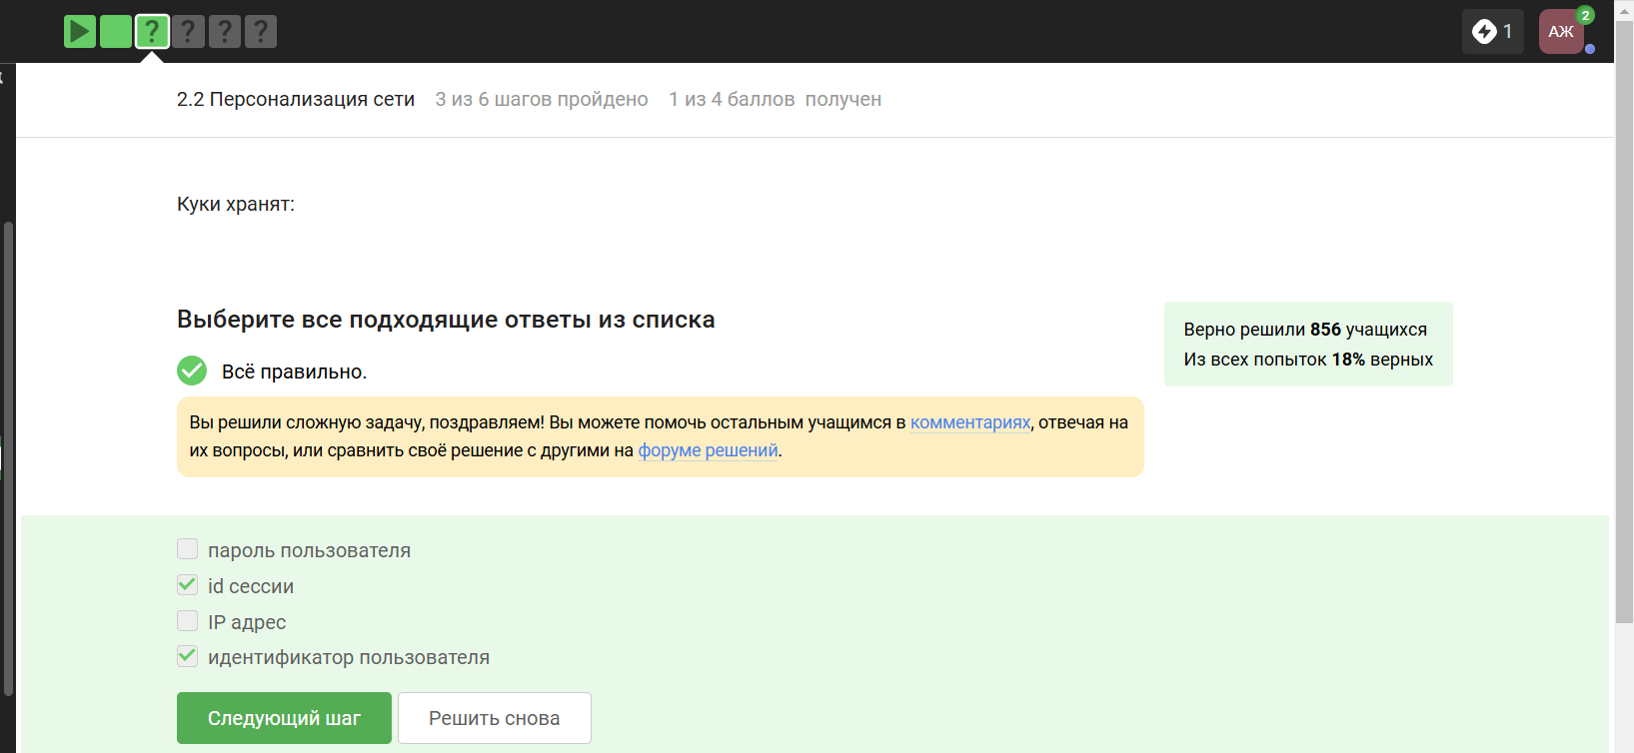
Обоснование ответа
Куки сохраняют данные для персонализации (например, идентификатор сессии), но не пароли или IP-адреса.
2. Формулировка задания Куки не используются для:
Варианты ответа
- ☐ аутентификации пользователя
- ☐ персонализации веб-страниц
- ☐ отслеживания информации о пользователе
- ☐ сборе статистики посещаемости сайта
- ☒ улучшения надежности соединения
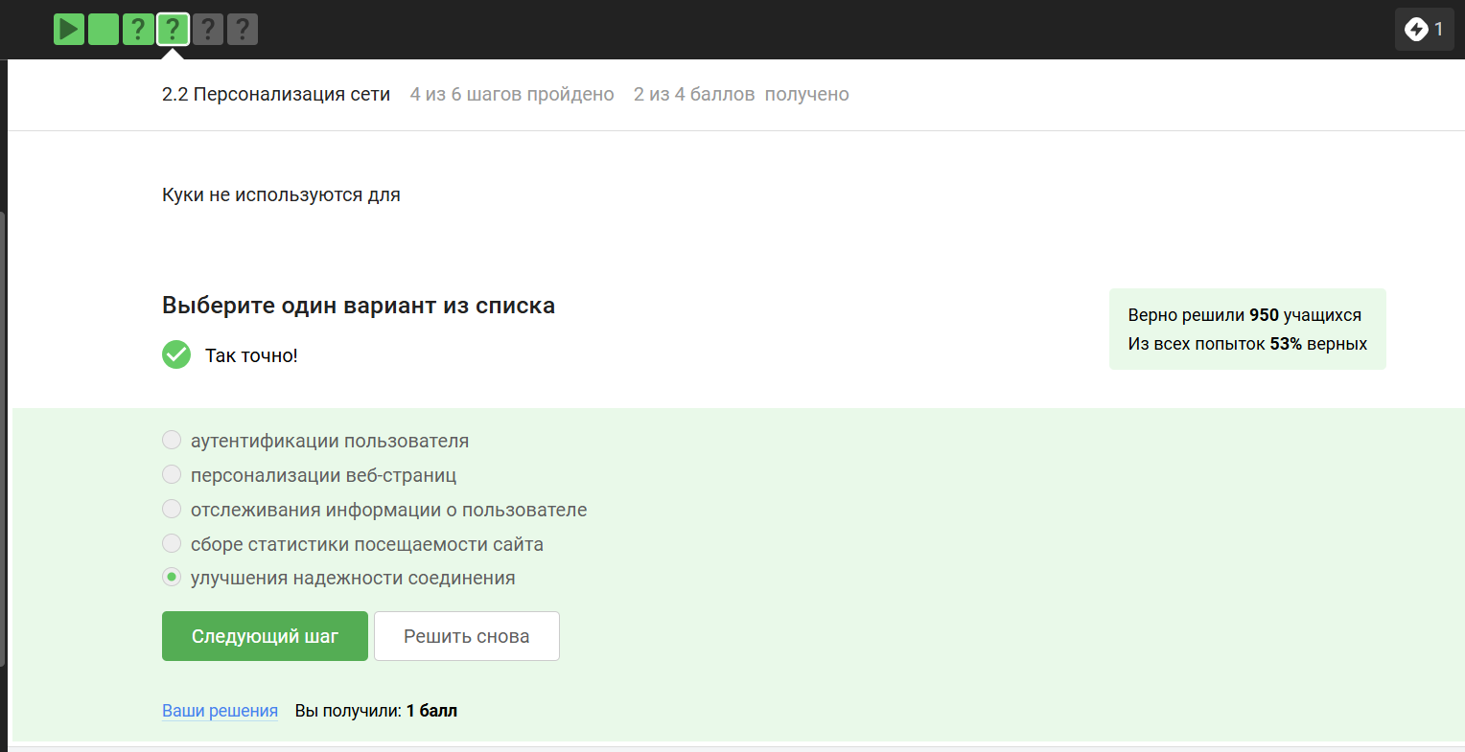
Обоснование ответа
Куки предназначены для хранения данных сессии и персонализации, но не влияют на надежность сетевого соединения.
3. Формулировка задания Куки генерируются:
Варианты ответа
- ☒ сервером
- ☐ клиентом
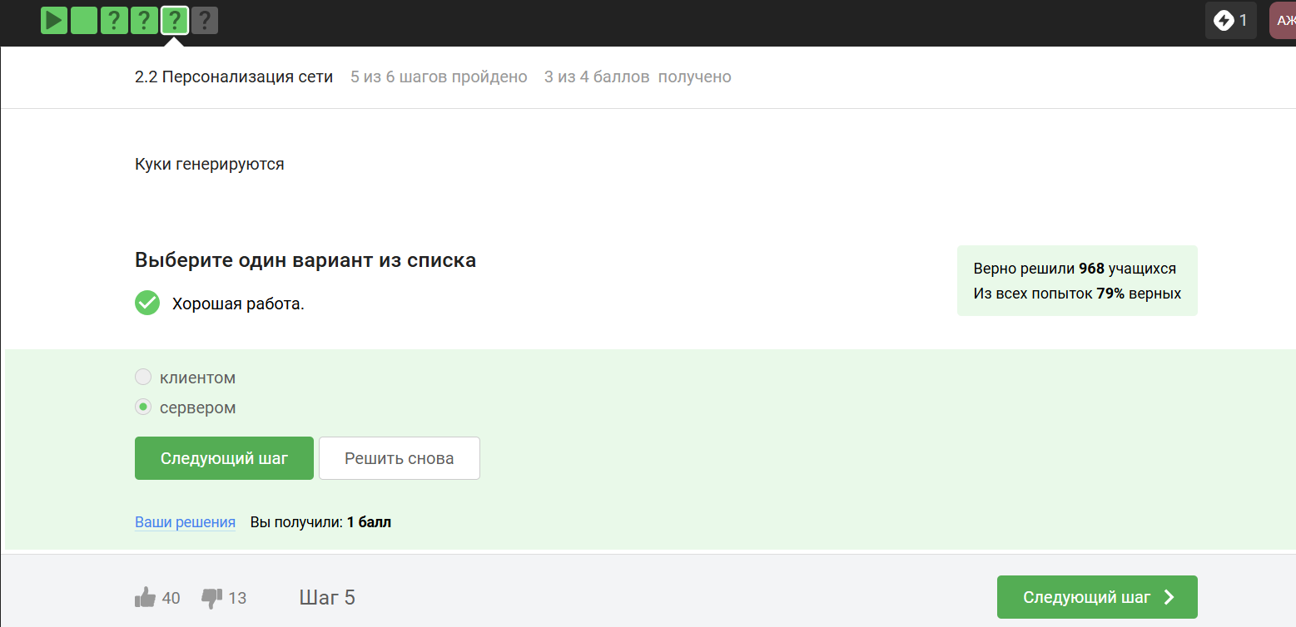
Обоснование ответа
Куки создаются сервером и передаются клиенту через HTTP-заголовки для последующего хранения.
4. Формулировка задания Сессионные куки хранятся в браузере?
Варианты ответа
- ☐ Да, на некоторое время, заданное в сервером
- ☐ Нет
- ☒ Да, на время пользования веб-сайтом
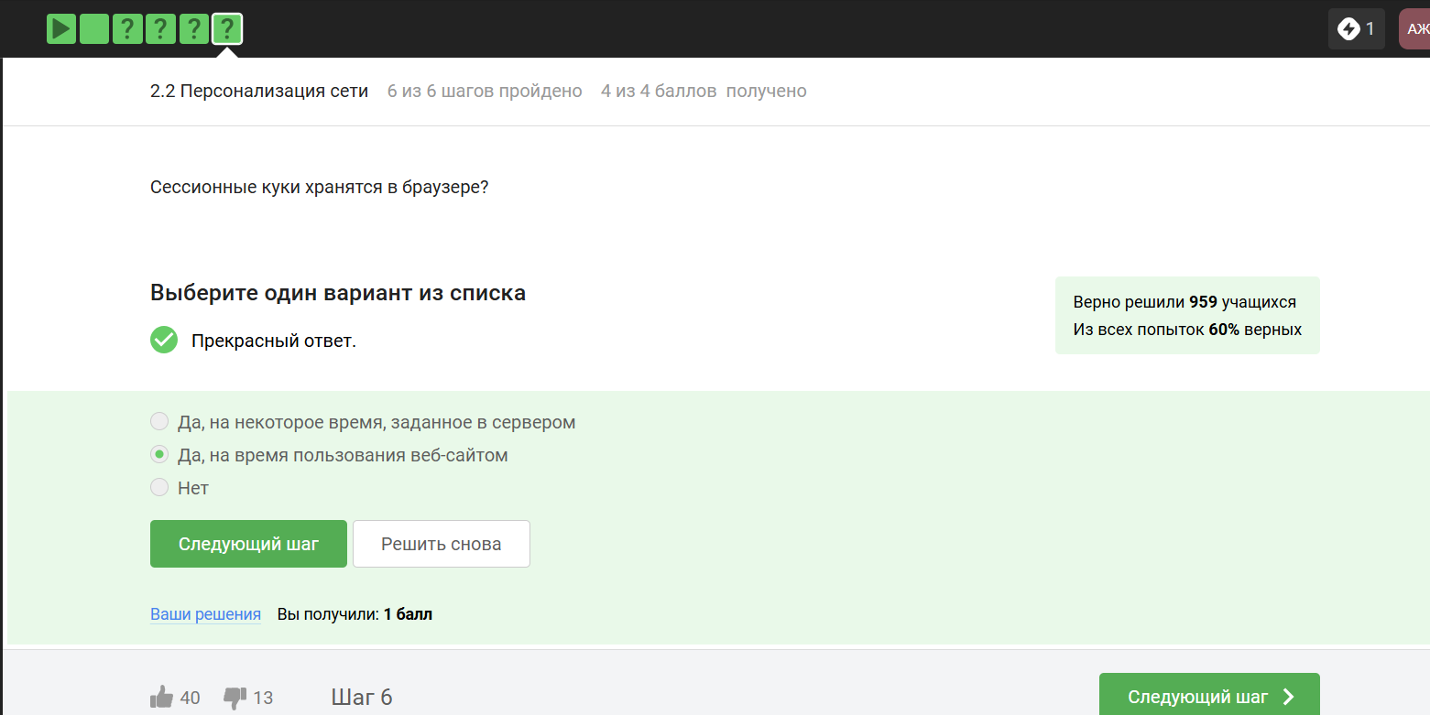
Обоснование ответа
Сессионные куки удаляются после закрытия браузера или завершения сессии.

4.3 Браузер TOR
1. Формулировка задания Сколько промежуточных узлов в луковой сети TOR?
Варианты ответа
- ☒ 3
- ☐ 2
- ☐ 4
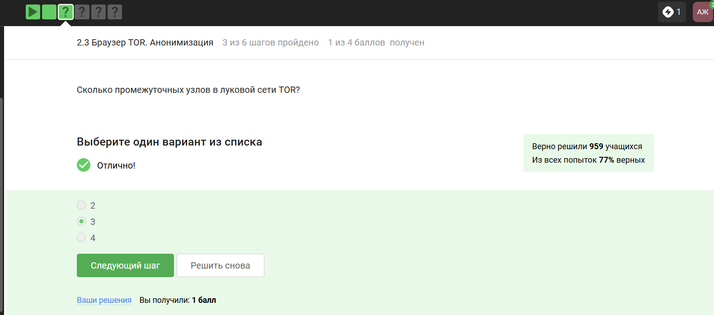
Обоснование ответа
Стандартная цепочка TOR включает три узла: охранный (entry), промежуточный (middle) и выходной (exit).
3. Формулировка задания С кем отправитель генерирует общий секретный ключ?
Варианты ответа
- ☐ только с охранным узлом
- ☐ с охранным и промежуточным узлом
- ☒ с охранным, промежуточным и выходном узлом
- ☐ с промежуточным и выходным узлом
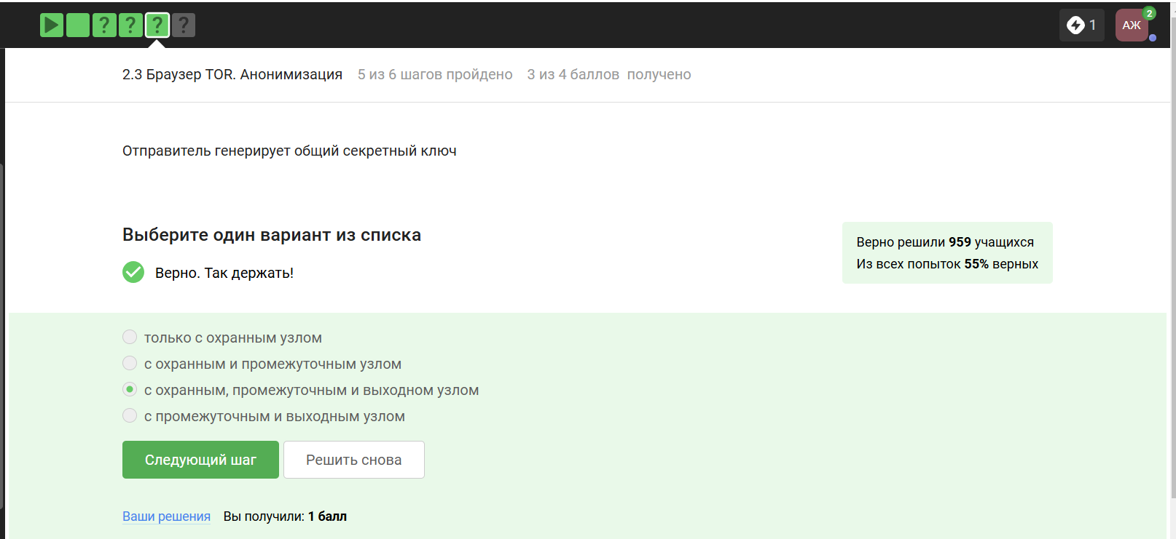
Обоснование ответа
Каждый узел в цепочке TOR участвует в создании многослойного шифрования, поэтому ключи устанавливаются со всеми тремя узлами.
4. Формулировка задания Должен ли получатель использовать TOR для получения пакетов?
Варианты ответа
- ☒ Нет
- ☐ Да
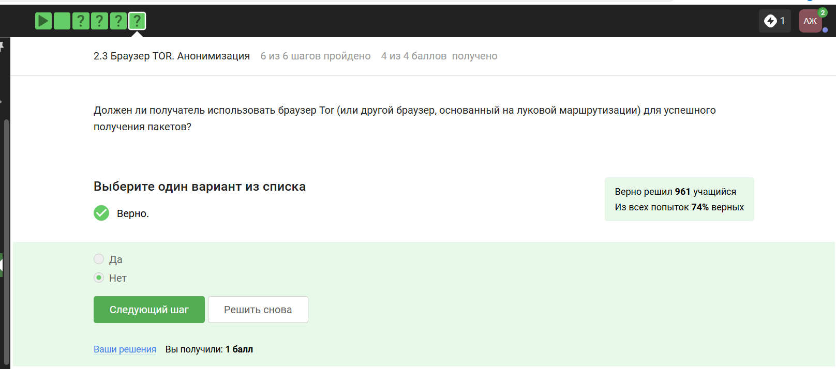
Обоснование ответа
Получатель видит только выходной узел TOR. Для дешифровки данных ему не требуется использовать TOR.

4.4 Беспроводные сети Wi-Fi
1. Формулировка задания Что такое Wi-Fi?
Варианты ответа
- ☐ сокращение от “wireless fiber”
- ☒ технология беспроводной локальной сети (стандарт IEEE 802.11)
- ☐ метод соединения компьютеров по проводной сети Ethernet
- ☐ метод подключения к глобальной сети
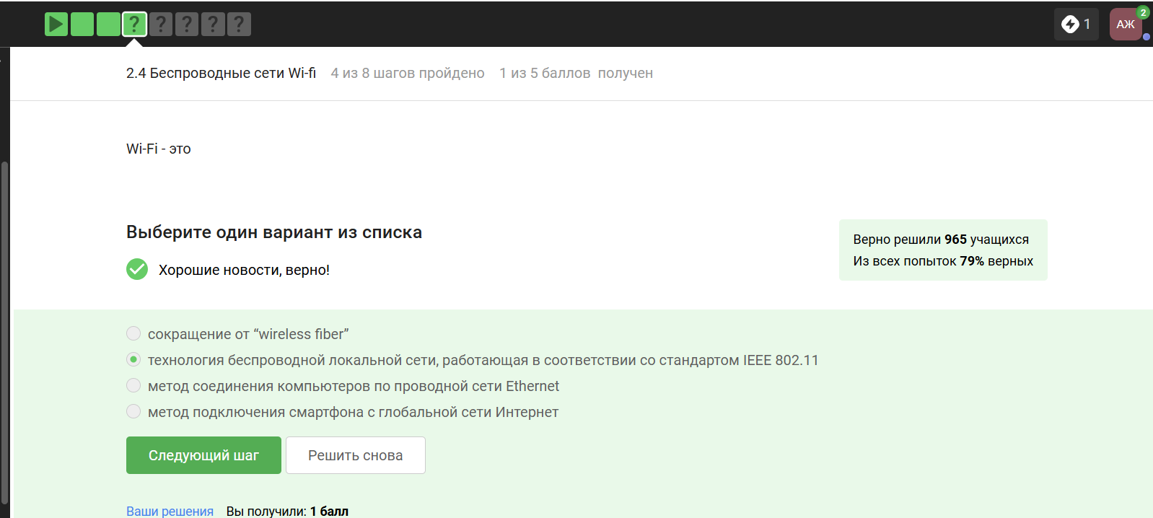
Обоснование ответа
Wi-Fi обеспечивает беспроводное соединение в локальной сети, соответствующее стандарту IEEE 802.11.
2. Формулировка задания На каком уровне работает протокол Wi-Fi?
Варианты ответа
- ☐ Транспортном
- ☐ Прикладном
- ☒ Канальном
- ☐ Сетевом
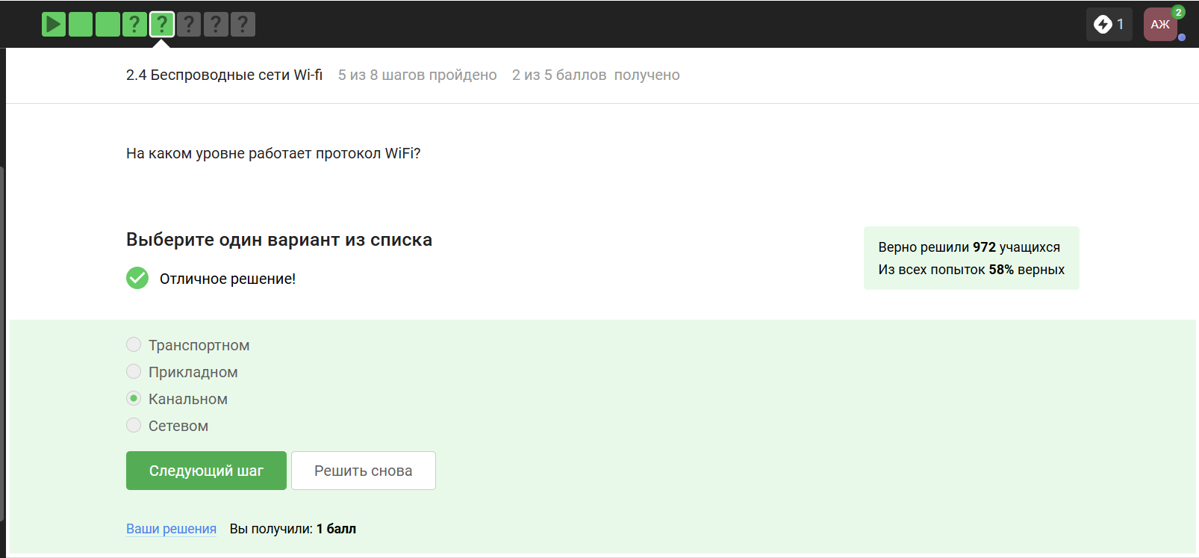
Обоснование ответа
Wi-Fi относится к канальному уровню (L2 модели OSI), управляя передачей данных в локальной сети.
3. Формулировка задания Небезопасный метод шифрования в Wi-Fi:
Варианты ответа
- ☐ WPA
- ☒ WEP
- ☐ WPA2
- ☐ WPA3
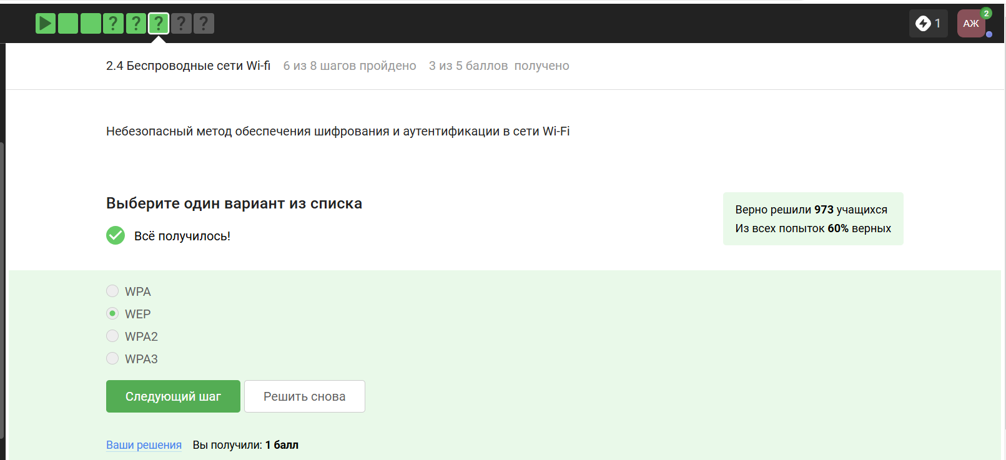
Обоснование ответа
WEP (Wired Equivalent Privacy) устарел и содержит криптографические уязвимости, в отличие от WPA2/WPA3.
4. Формулировка задания Данные между хостом и роутером передаются:
Варианты ответа
- ☐ передаются в зашифрованном виде
- ☒ передаются в зашифрованном виде после аутентификации устройств
- ☐ передаются в открытом виде
- ☐ передаются в открытом виде после аутентификации устройств
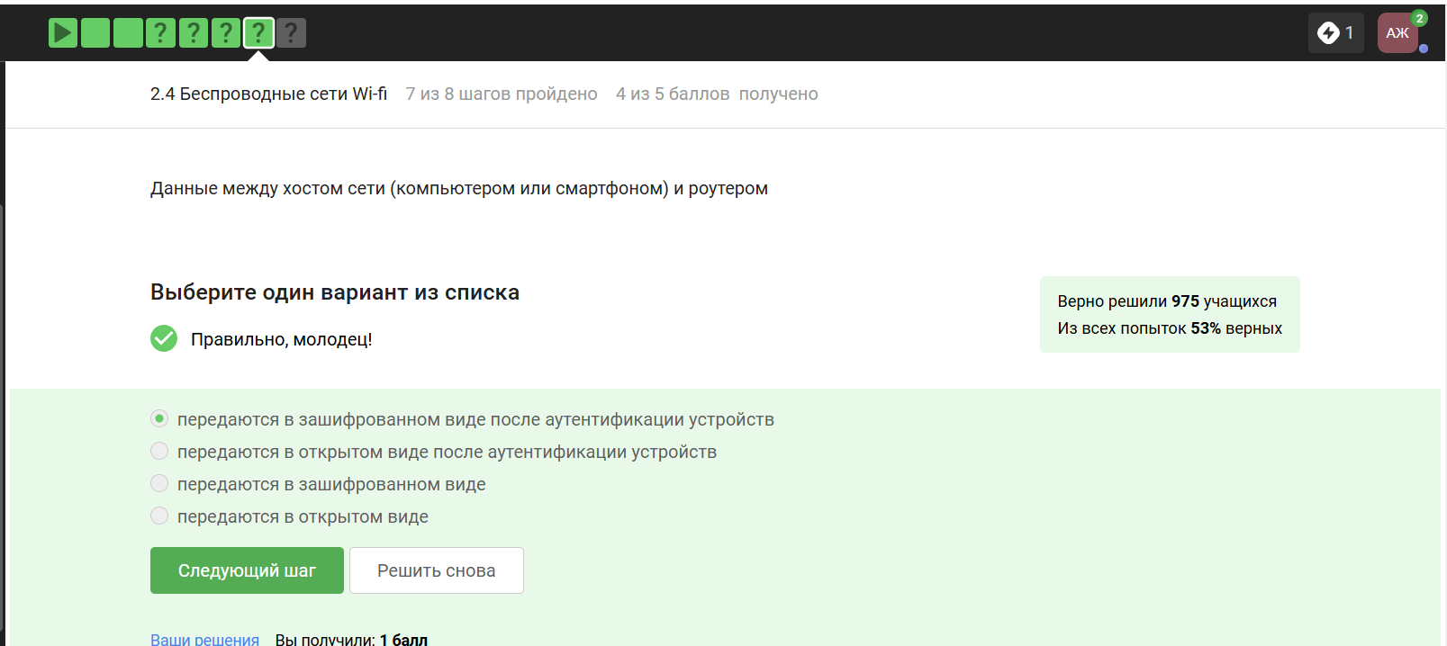
Обоснование ответа
После успешной аутентификации (например, по WPA2) данные шифруются для защиты от перехвата.
5. Формулировка задания Для домашней сети для аутентификации обычно используется метод:
Варианты ответа
- ☒ WPA2 Personal
- ☐ WPA2 Enterprise
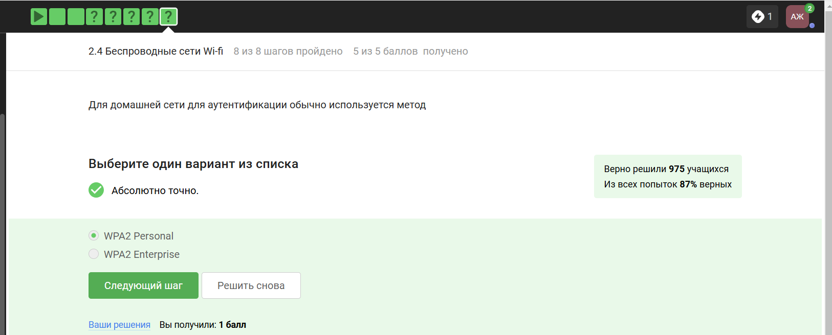
Обоснование ответа
WPA2 Personal использует общий ключ (пароль), а Enterprise требует сервера RADIUS, что не применяется в домашних условиях.

5 Вывод
По прохождению данного раздела курса были изучены базовые сетевые протоколы, узнали о персонализации сети, изучили браузер TOR и беспроводные сети Wi-Fi.

Список литературы

